МИНОБРНАУКИ РОССИИ

Федеральное государственное бюджетное образовательное учреждение высшего образования

НИЖЕГОРОДСКИЙ ГОСУДАРСТВЕННЫЙ ТЕХНИЧЕСКИЙ
УНИВЕРСИТЕТ им. Р.Е.АЛЕКСЕЕВА

Институт радиоэлектроники и информационных технологий
Кафедра информатики и систем управления
Лабораторная работа №2
ОТЧЕТ
По лабораторной работе
по дисциплине

Информатика и компьютерные технологии

РУКОВОДИТЕЛЬ:
________________ Степаненко М.А.

СТУДЕНТ:
________________ Матвеев А.А.

24-ИВТ-2

Работа защищена «___» ____________
С оценкой ________________________

Нижний Новгород 2025
Цель: научиться строить блок-схемы и пользоваться программным обеспечением для их построения
Вариант 18
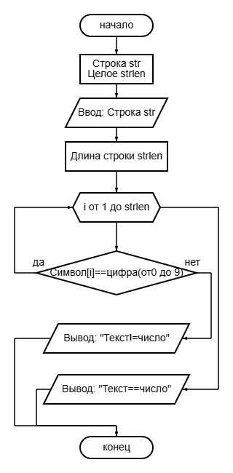
Вывод: В ходе выполнения лабораторной работы я научился пользоваться программным обеспечением для построения блок-схем.

